|  |  |  |
| --- | --- | --- |
| escudofi_color_m2008_jpg | **Carátula para entrega de prácticas** | |
| Facultad de Ingeniería | | Laboratorios de docencia |

|  |
| --- |
| Laboratorio de Computación  Salas A y B |
| |  |  | | --- | --- | | Profesor: | Claudia Rodríguez Espinoza. | | Asignatura: | Fundamentos de computación. | | Grupo: | 1104 | | No de Práctica(s): | 8 | | Integrante(s): | Parada Pérez Jesús Bryan | |  |  | |  |  | |  |  | | No. de Equipo de cómputo empleado: | 35 | | Semestre: | Primero. | | Fecha de entrega: | 07/10/2018 | | Observaciones: |  | |  |  |   **CALIFICACIÓN:\_\_\_\_\_\_\_\_\_\_\_\_\_\_\_\_\_\_\_\_** |

**Práctica 08: Estructuras de selección.**

**Objetivo:** Elaborar programas en lenguaje C que incluyan las estructuras de selección if, if-else, switch y ternaria (o condicional) para la resolución de problemas básicos.

En ésta práctica vimos los condicionales, e hicimos programas con ellos, para empezar con if else hicimos un programa para resolver la formula general:

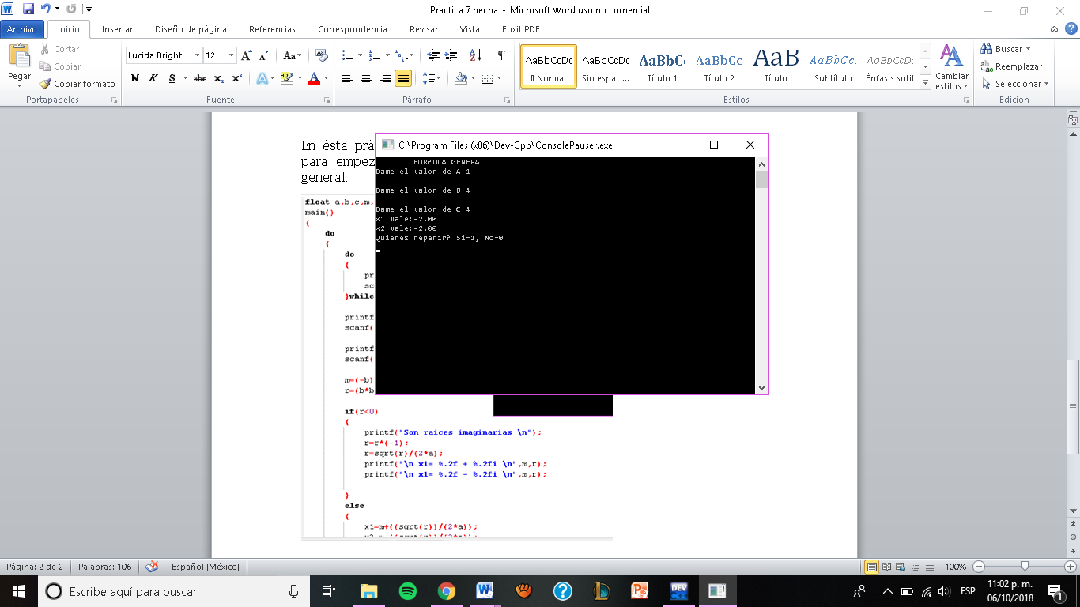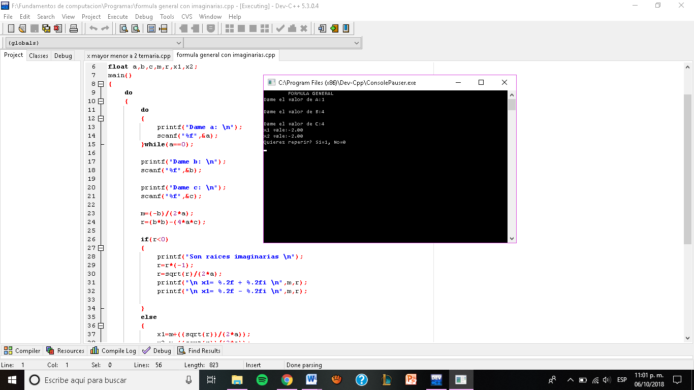

El segundo programa que hicimos fue el de ecuaciones mayor y menor a 2, que si es mayor el valor que metemos a x, el programa realiza la educación: x\*x+3\*x-2, y si es menor el programa realiza: 2\*x\*x+x+8.

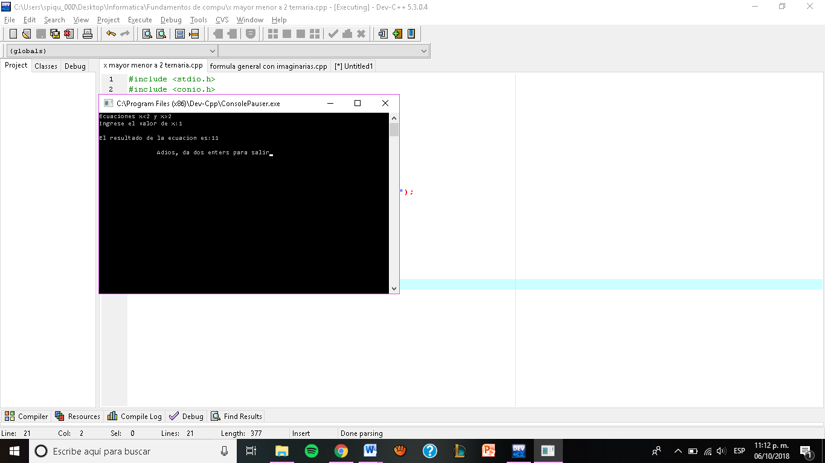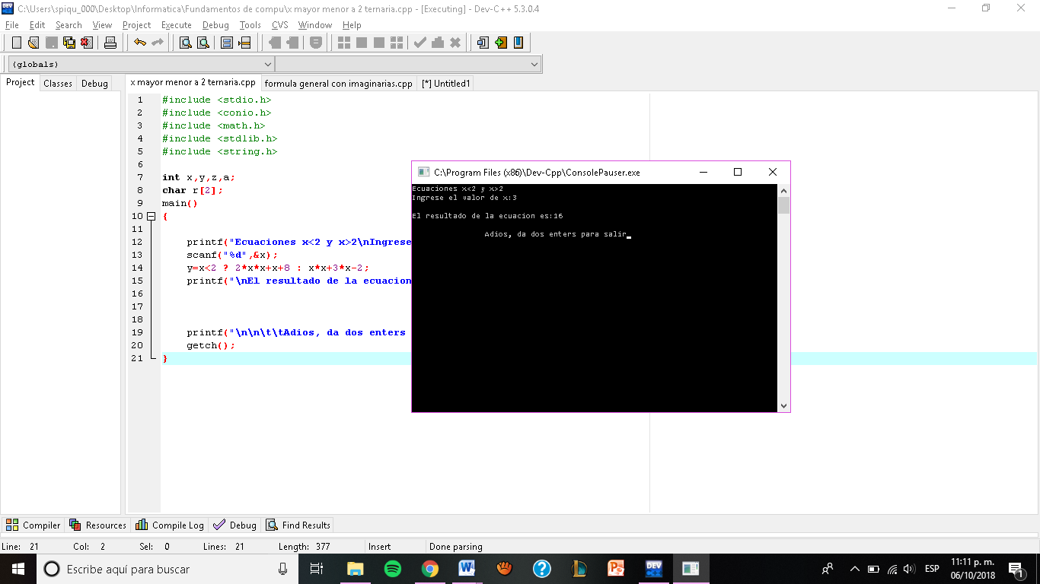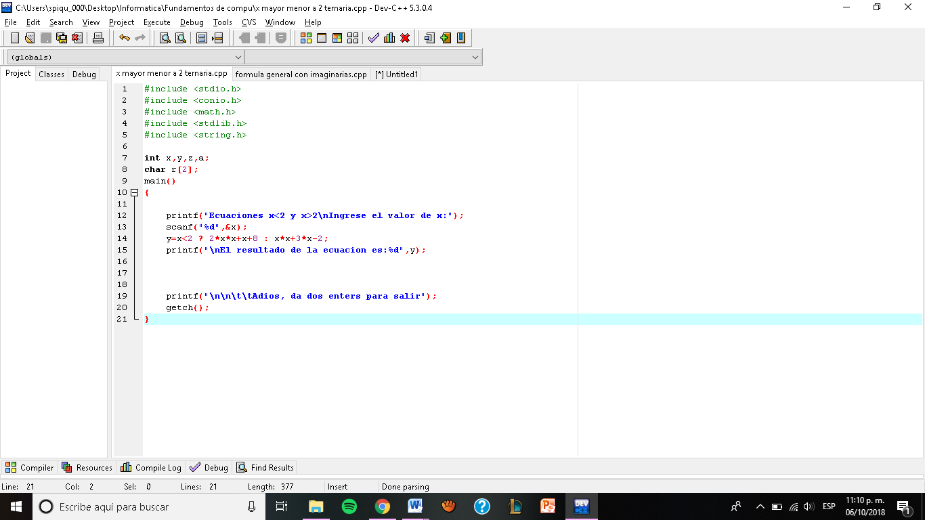

Tengo un problema en éste programa, intenté meter un do while para repetir la operación pero no me deja meter e valor de la variabl del condicional while.

Nuestro tercer programa fue el del menú de los meses del año, con switch, yo lo hice para que nos diera en que estación del año estamos:

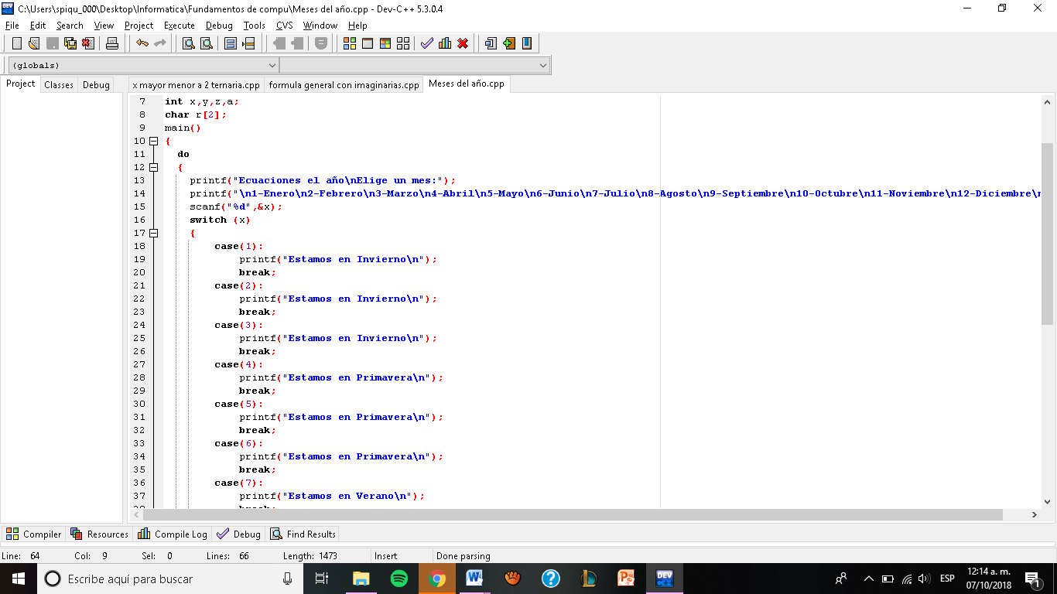

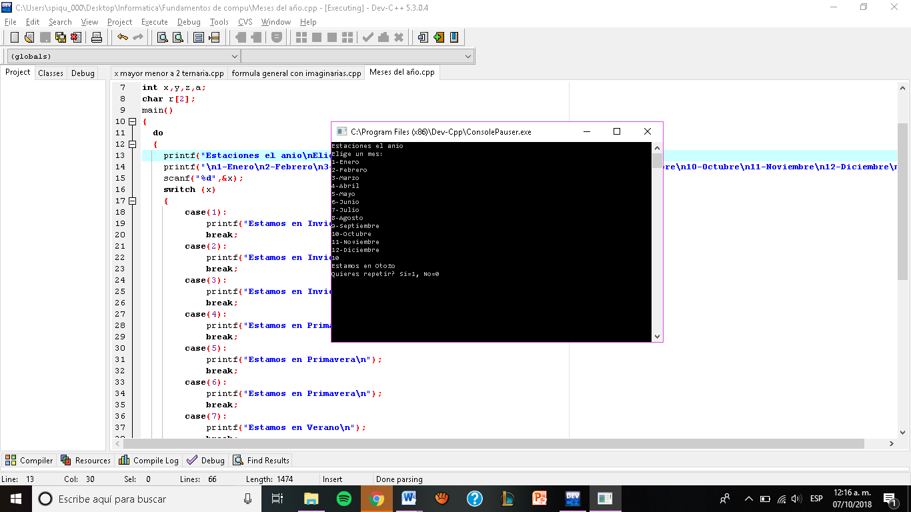

**Conclusiones:** Creo que cumplimos nuestros objetivos ya que hicimos programas con los 3 condicionales, sin importar mi problema ya que en realidad el objetivo de la práctica son las estructuras condicionales. Y es una buena práctica para mejorar nuestras habilidades para programar y nos ayuda mucho en las habilidades lógicas.